Domingo de pascua 1
San XOÁN 20, 1-9:
O primeiro día da semana, María a Madalena foi ao sepulcro ao amencer, cando aínda estaba escuro, e viu a pedra quitada do sepulcro. Botou a correr e foi onde estaban Simón Pedro e o outro discípulo, a quen Xesús amaba, e díxolles: « Levaron do sepulcro o Señor e non sabemos onde o puxeron».
Saíron Pedro e o outro discípulo camiño do sepulcro. Os dous corrían xuntos, pero o outro discípulo corría máis que Pedro; adiantouse e chegou primeiro ao sepulcro; e, inclinándose, viu os lenzos tendidos; pero non entrou. Chegou tamén Simón Pedro detrás del e entrou no sepulcro: viu os lenzos tendidos e o sudario con que lle cubrían a cabeza, non cos lenzos, senón enrolado nun sitio aparte. Entón entrou tamén o outro discípulo, o que chegara primeiro ao sepulcro; viu e creu. Pois ata entón non entenderan a Escritura: que el había de resucitar de entre os mortos.

Grazas Xesús resucitado
Grazas, Señor, por resucitar. Tamén nós resucitaremos.
Grazas, Señor, por amar. Amaremos e serviremos coma ti.
Grazas, Señor, pola túa cruz. Será o símbolo da túa entrega.
Grazas, Señor, polo teu sufrir. Seremos fortes nas probas, sabemos que todo acabará ben.
Grazas, Señor, polo teu Pascua. Conservaremos as súas pegadas.
Grazas, Señor, pola túa Palabra. Será a nosa luz e a nosa forza.
Grazas, Señor, pola Eucaristía. Sentiremos a túa presenza.
Grazas, Señor, pola túa Igrexa. Será nosa outra familia.
Grazas, Señor, por confiar en nós. Seremos as túas testemuñas.
Grazas, Señor, polo domingo: É Pascua de Resurrección!

Te lo pedimos con María, reina de las Misiones. Amén.

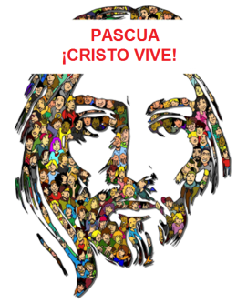



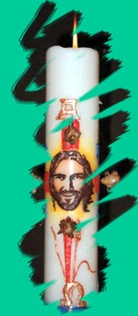



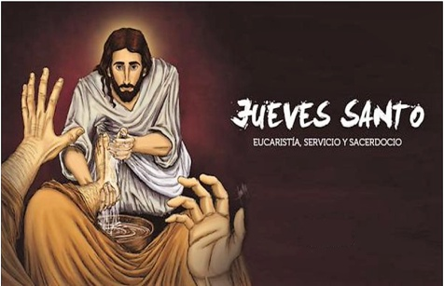
San XoáN 13, 1-15:
…“Cando acabou de lavarlles os pés, tomou o manto, púxoo outra vez e díxolles: « Comprendedes o que fixen convosco? Vós chamádesme “o Mestre” e “o Señor”, e dicides ben, porque o son. Pois se eu, o Mestre e o Señor, laveivos os pés, tamén vós debedes lavarvos os pés uns a outros: deivos exemplo para que o que eu fixen convosco, vós tamén o fagades”.

PAIXÓN SEGUNDO XOÁN 18, 1—19, 42:
…“Tomaron a Xesús, e cargando el mesmo coa cruz, saíu ao sitio chamado « da Caveira» (que en hebreo dise “ Gólgota”), onde o crucificaron; e con el a outros dous, un a cada lado, e no medio, Xesús.
E Pilato escribiu un letreiro e púxoo encima da cruz; nel estaba escrito: « Xesús, o Nazareno, o rei dos xudeus». Leron o letreiro moitos xudeus, porque estaba preto o lugar onde crucificaron a Xesús, e estaba escrito en hebreo, latín e grego. Entón os sumos sacerdotes dos xudeus dixeron a Pilato: « Non escribas “O rei dos xudeus”, senón: “Este dixo: son o rei dos xudeus”». Pilato contestoulles: «O escrito, escrito está».

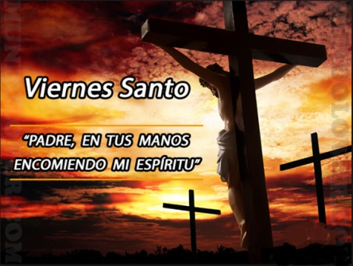

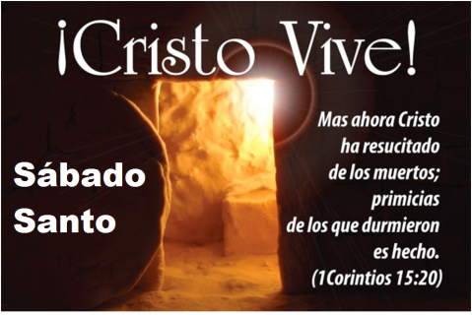
LUCAS24,1-12:
“O primer día da semana, de madrugada, as mulleres foron ao sepulcro levando os aromas que prepararan. Atoparon corrida a pedra do sepulcro. E, entrando, non atoparon o corpo do Señor Xesús. Mentres estaban desconcertadas por isto, presentáronselles dous homes con vestidos refulxentes. Elas quedaron aterrorizadas e coas caras mirando ao chan e eles dixéronlles:
« Por que buscades entre os mortos ao que vive? Non está aquí. Resucitou. Lembrade como vos falou estando aínda en Galilea, cando dixo que o Fillo do home ten que ser entregado en mans de homes pecadores, ser crucificado e ao terceiro día resucitar». E lembraron as súas palabras. Volvendo do sepulcro, anunciaron todo isto aos Once e a todos os demais.

SÁBADO SANTO
Sepultura e…

… Na VIXILIA PASCUAL...

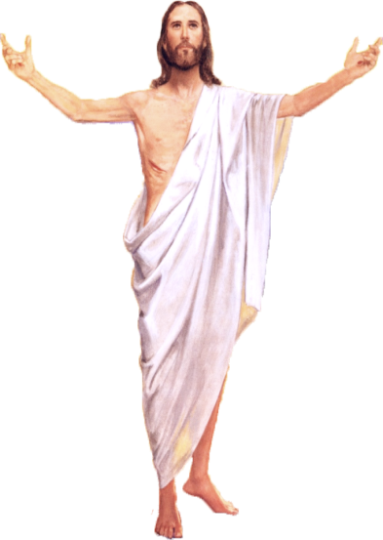

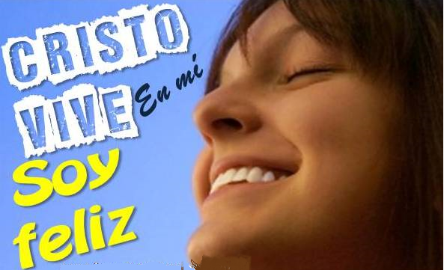

PASCUA: Cristo VIVE!
Os que MORREN na cruz RESUCITARÁN

VER: Estamos nos días máis importantes do ano para os crentes. A razón é que celebramos momentos importantes da vida de Cristo que cambiaron a forma de vida de media humanidade e que tamén transformaron a nosa vida.
XULGAR: -No evanxeo de hoxe, Xesús cóntanos o que sucedeu aquel domingo tras a morte de Xesús: María Madalena viu o sepulcro baleiro. O mesmo sucedeulle a Pedro e Xoán que viron só as vendas polo chan. E “viron e creron”.
QUE NOS QUERE DICIR? Que Cristo non está morto, VIVE.
-Pascua é festa, alegría porque Cristo vive, está no medio de nós e podémolo atopar sempre que queiramos.
-Está na PALABRA DE DEUS que lemos e oramos nas nosas casas e tamén na que lemos na misa. Espera resposta.
-Está na EUCARISTÍA dándosenos como alimento que nos fortalece na fe para ser daquela as súas testemuñas.
-Está nos POBRES, eles son a cara, o rostro de Cristo. “A min fixéstesmo”, dinos se llo facemos a un enfermo, triste…
-Está na IGREXA que nos fai presente a Xesús dándonos o seu perdón, a súa graza, aliviándonos na enfermidade…
ACTUAR: -Énchete de ALEGRÍA, sé FELIZ… Quen MORRE en cruz RESUCITARÁN. Atopa a Xesús no teu día a día, se a súa testemuña con alegría, axúdao a que entre no teu corazón, na túa familia.

A qué personas debo mi fe?
Gracias Señor por el regalo de la fe. Ayúdame a vivirla en comunidad.

¿Conoces a algún otro “Tomás”? ¿En qué te ayuda la parroquia?
3.ACTUAR: ¡Comparte la alegría de creer!
-Adornemos el presbiterio con flores sobre todo la pila bautismal y el cirio pascual. También podemos poner algún cartel con un icono del resucitado y frases como “Cristo vive”
-Aprendamos a vivir el tiempo de pascua con alegría, sintiendo la presencia de Cristo vivo entre nosotros y testimoniando la alegría de creer.
-Aprendamos de Mª Magdalena, Pedro, Juan, Francisco I la necesidad de contar a otros la alegría pascual.
-Acerquémonos a comulgar mostrando gran respeto al pan y vino. En ellos (como en el sepulcro) hay una novedad: Cristo está presente en ellas para que alimentándonos por él seamos hombres y mujeres nuevos en esta vida por el don de su resurrección.
¿Qué planes hacemos para pascua?

